Карельская государственная филармония и
III Международный фестиваль искусств «Онего-Классик»
представляют

ИСКРЕННЕ ВАШ…

Синтез музыки, текста и театрального искусства дал путёвку в жизнь большому количеству жанров. На фестивале «Онего-Классик» талантливые артисты, успевшие снискать признание своего таланта не только в России, но и за рубежом, представят литературно-музыкальную композицию, созданную по письмам зарубежных композиторов.
Виолончелист Борис Андрианов – один из самых известных в мире российских музыкантов – представляет в Петрозаводске один из своих недавних проектов: «Мне захотелось расширить границы музыкального жанра, создать целое из музыки и слова. Материалом для композиции стали письма и страницы музыки великих композиторов, посвящённые их возлюбленным. Прозвучат сочинения и тексты писем Бетховена, Шумана, Брамса, Малера».

Исполнители:
лауреаты международных конкурсов Борис АНДРИАНОВ (виолончель),
Александр МАСЛОВ (фортепиано)

Артур СМОЛЬЯНИНОВ (художественное слово)
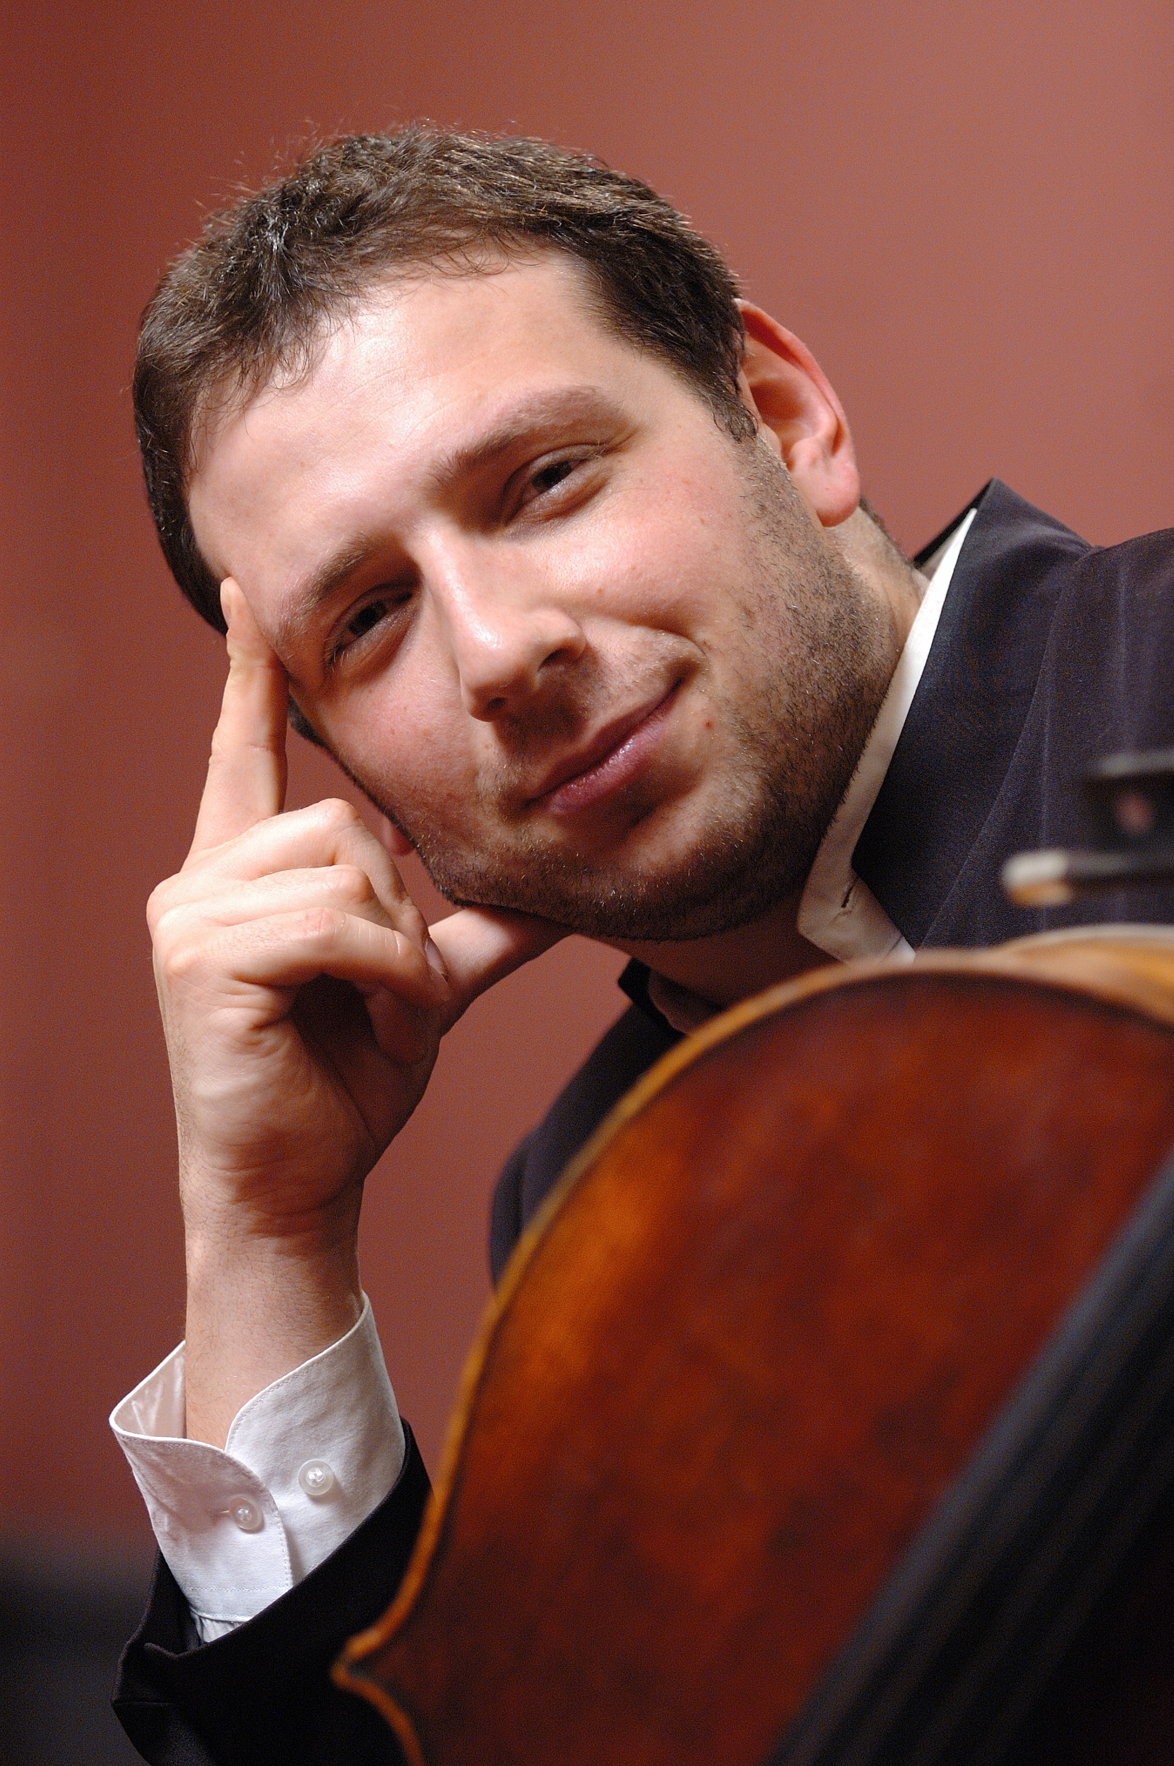
Борис АНДРИАНОВ громко заявил о себе в середине 1990-х, выиграв несколько юношеских, а затем престижных взрослых международных конкурсов. Сегодня он уже давно признанный мастер, который не ограничивается концертной деятельностью, но и создает множество необычных проектов, смешивая классическую музыку и другие виды искусства. Среди его проектов: «Поколение звезд», в рамках которого проводятся концерты молодых музыкантов в разных городах России; фестиваль «VIVACELLO», единственного в истории России фестиваля, посвященного музыке для виолончели.
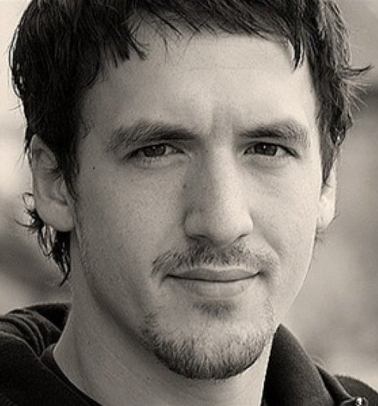
Артур СМОЛЬЯНИНОВ – выпускник Российской академии театрального искусства (мастерская Л.Хейфеца). Свою первую роль в кино сыграл в четырнадцатилетнем возрасте в последней картине Валерия Приёмыхова «Кто, если не мы?». Затем последовали заметные роли в телесериалах и кинофильмах, таких как «Триумф», «Тайный знак», «Шик», «9 рота». С 2006 года является актером театра «Современник».

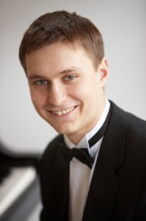
Александр МАСЛОВ учился в Высшей школе музыки Ганновера (класс В.Крайнева) и Санкт-Петербургской консерватории (класс Л.Зайчика). Начиная с 1997 года, начал регулярно выступать с концертами в России и за рубежом. С 1999 по 2003 год его выступления в Мюнхене неоднократно записывались Баварским радио. С 2010 года - аспирант Санкт-Петербургской консерватории (класс Л.Зайчика), с 2013 года - преподаватель Санкт-Петербургской консерватории по классу специального фортепиано и импровизации. Активно концертирует в России и за рубежом. Выступал с сольными концертами в Германии, Италии, Финляндии, Израиле. Неоднократно принимал участие в телепередачах на канале «Культура». Участник программ Санкт-Петербургского Дома музыки.
20 мая, 19.00, Большой зал филармонии
Карельская государственная филармония (Кирова, 12)

Справки по тел.: 76-92-08, 77-45-57 Адрес сайта– philharmonia.onego.ru

Цена билета: 500–1000 рублей

